 | Министерство науки и высшего образования Российской Федерации  Федеральное государственное бюджетное образовательное учреждение  высшего образования  «Московский государственный технический университет  имени Н.Э. Баумана  (национальный исследовательский университет)»  (МГТУ им. Н.Э. Баумана)

ФАКУЛЬТЕТ | ИУ «Информатика и системы управления»

КАФЕДРА | ИУ-1 «Системы автоматического управления»

ОТЧЕТ
по лабораторной работе №3

по дисциплине
«Распознавание образов»

«Поиск объекта методами спектральной корреляции»

Выполнили: | Устинов Д.А.
Группа: | ИУ1-31М
Проверил: | Водопьянов В. С.

Работа выполнена: | 29/09/2026
Отчет сдан: | 29/09/2026
Оценка:

Москва 2026

Отчет по лабораторной работе № 3

Поиск объекта методами спектральной корреляции
Выполнили:
студенты гр. ИУ1-31М Устинов Д.А.
Проверил:
Водопьянов В. С.

1. Цель работы и исходные данные
Цель работы — исследование методов поиска фрагмента изображения (кадра) на электронной карте с помощью корреляционных функций, сравнение прямого и спектрального способов расчёта корреляции, а также сравнение устойчивости яркостной, фазовой, градиентной и контурной корреляции к мешающим факторам: изменению освещённости, шуму, повороту и масштабированию.
В качестве карты использована аэрофотография ConcordOrthoPhoto.png, в качестве кадра — её западная часть WestConcordOrthoPhoto.png. Поскольку полный кадр имеет слишком большой размер для оперативного поиска, он был уменьшен (сжат) в 10 раз, что моделирует реальную ситуацию съёмки с борта БПЛА с меньшим разрешением, чем бортовая карта.
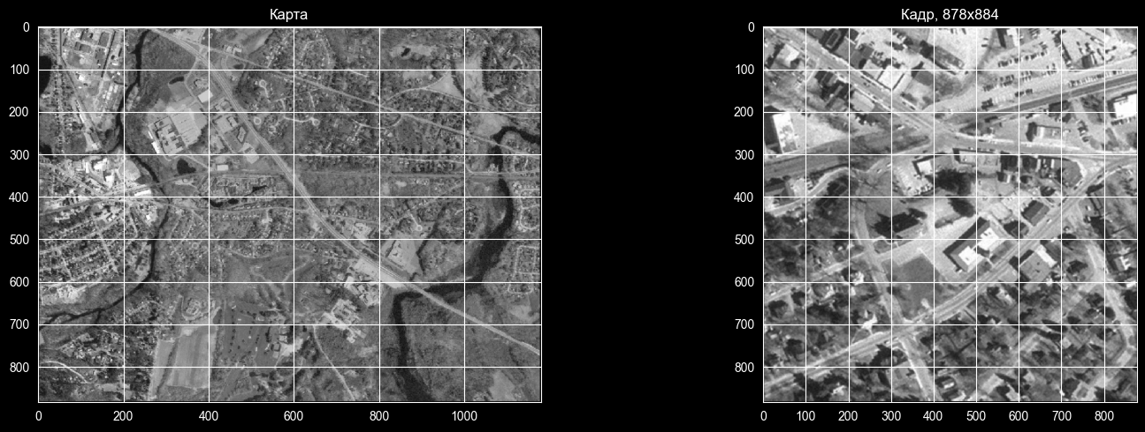
Рис. 1. Карта ConcordOrthoPhoto.png
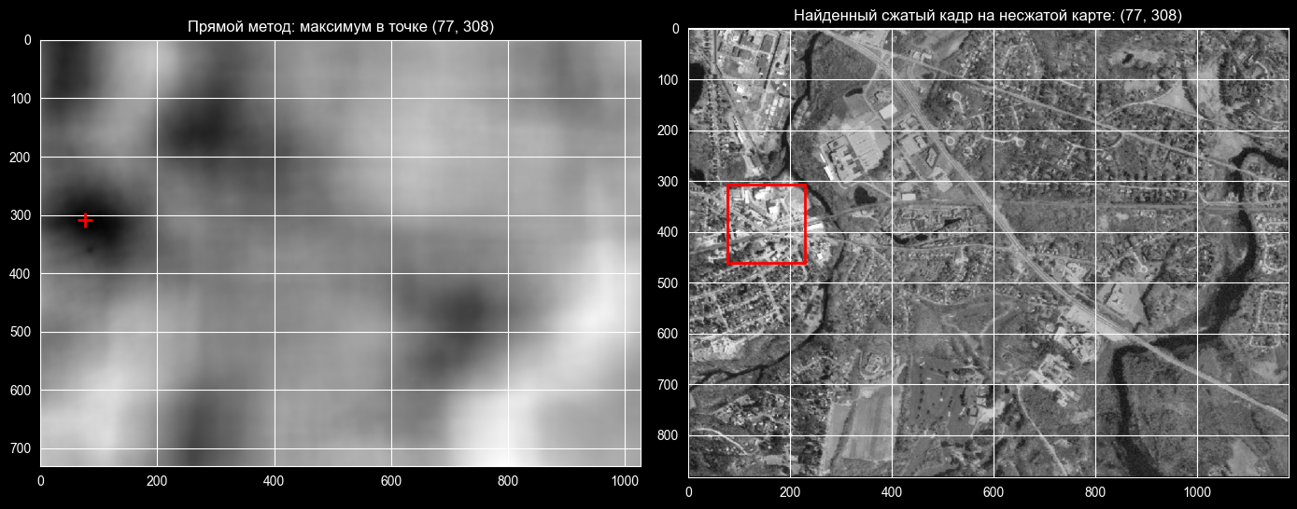
Рис. 2. Кадр WestConcordOrthoPhoto.png

2. Теоретические сведения

2.1. Корреляционная функция и прямой способ её расчёта
Пусть БПЛА оснащён видеокамерой, и получаемое изображение необходимо привязать к электронной бортовой карте, то есть определить положение кадра на карте. Простейший способ — перебирать все возможные положения кадра и подсчитывать число совпавших точек. Однако кадр и карта получены в разные моменты времени и при разных условиях освещённости, поэтому точного совпадения яркостей не будет и такой перебор ненадёжен.
Альтернативой является взаимная корреляционная функция R(x, y) = ΣΣ A(x+dx, y+dy)·B(dx, dy), положению объекта на которой соответствует максимум. Точного совпадения яркостей при этом не требуется. Смысл корреляционной функции наглядно виден на монохромном примере: попарные произведения яркостей дают единицу только там, где обе точки белые, то есть функция равна числу совпадающих белых точек в данном положении; для полутоновых изображений аналогично учитывается степень совпадения яркостей.
Прямой расчёт по этой формуле требует огромного объёма вычислений: для карты в несколько десятков мегапикселей время поиска может составлять порядка суток, поэтому о работе в реальном времени речи не идёт. Уменьшение размера кадра и карты не даёт заметного ускорения без катастрофического падения надёжности поиска.

2.2. Спектральный расчёт корреляции (теорема о свёртке)
Корреляционную функцию можно представить в виде кольцевой свёртки, дополнив меньшее изображение (кадр) нулями до размера большего: значения функции от этого не меняются, так как умножение на добавленные нули даёт нули. Тогда применяется теорема о спектре свёртки: F(A ⊛ B) = F(A) × F*(B), где F — дискретное преобразование Фурье, * — комплексное сопряжение. Вместо длинного расчёта свёртки в пространственной области в спектральной области выполняется короткое почленное перемножение спектров:
R(A, B) = F⁻¹[ F(A) × F*(B) ],
где спектр кадра предварительно дополняется нулями до размера карты (в fft2 это делается указанием размеров вторым и третьим параметрами). Использование этой формулы даёт феноменальный эффект: объём вычислений падает на четыре–пять порядков, и расчёт корреляционной функции занимает доли секунды, что открывает путь к приложениям реального времени.
Основная проблема яркостной корреляции — чувствительность к условиям освещённости: при изменении освещённости константа добавляется ко всем точкам кадра, и значение двойной суммы существенно изменяется, порождая обширные ложные максимумы. Для снижения этой чувствительности применяют нормирование, фазовую, градиентную и контурную корреляцию.

2.3. Нормирование корреляционной функции
Нормирование в простейшем случае означает центрирование кадра и карты — вычитание средней яркости. Однако распределение яркостей земной поверхности не гауссово, а мультимодально: леса, поля и застройка имеют разные средние яркости, поэтому среднее необходимо вычислять по окрестности каждой точки размером с искомый кадр. Расчёт средних по прямоугольной области разбивается на два одномерных прохода (по строкам, затем по столбцам), а среднее для соседних точек отличается лишь двумя величинами (началом и концом строчки), что даёт быстрый алгоритм за четыре прохода по изображению. Тем не менее эффективность нормирования невелика.

2.4. Фазовая корреляция
В основе фазовой корреляции лежит теорема о спектре сдвига (теорема о запаздывании): F[X(t+dt)] = F[X(t)]·exp(−2πj·dt). При чистом сдвиге амплитуда спектра не меняется, следовательно, если кадр просто вырезан из карты без поворотов и изменения размера, вся информация о его положении содержится исключительно в фазе спектра. Амплитуда же несёт информацию о шумe и условиях освещённости, поэтому её можно исключить, разделив каждое значение кросс-спектра на его модуль:
R(A, B) = F⁻¹[ F(A)×F*(B) / |F(A)×F*(B)| ].
Если кадр полностью совпадает с картой, корреляционная функция становится дельта-функцией — единственным острым пиком на нулевом фоне, что радикально повышает точность и надёжность поиска. Метод полностью нечувствителен к условиям освещённости и очень устойчив к шуму, поскольку шум уходит вместе с амплитудой спектра.
Серьёзный недостаток метода: теорема о сдвиге справедлива только для чистого сдвига. При наличии поворотов, масштабирования и проективных преобразований максимум размывается, дробится и тонет в шуме. Современные модификации использ амплитуду спектра для предварительной оценки масштаба и поворота (сдвиг на амплитуду не влияет), после чего фазовая корреляция повторно применяется для уточнения сдвига.

2.5. Градиентные методы
Градиентные методы используют корреляцию модулей градиента яркости либо исходных компонент градиента dI/dx и dI/dy вместо корреляции самих яркостей. Дифференцирование удаляет из рассмотрения изменения освещённости, поскольку градиент при изменении освещённости практически не меняется:
R1(A, B) = F⁻¹[ F(GA) × F*(GB) ], R2(A, B) = F⁻¹[ F(GAx)×F*(GBx) + F(GAy)×F*(GBy) ],
где GAx, GAy, GBx, GBy — производные карты A и кадра B по x и y, GA и GB — модули градиентов. Направление градиента можно дополнительно использовать для уточнения поворота кадра относительно карты.
Градиентная корреляция, подобно фазовой, устойчива к шуму и изменениям освещённости и при этом не слишком чувствительна к геометрическим искажениям. Максимум её корреляционной функции отчётливый, но более размытый, что снижает точность обнаружения. Чувствительность к шуму у градиентного метода хуже, чем у фазового: дифференцирование подчёркивает высокочастотные компоненты, и каждая шумовая точка получает в довесок восемь соседей с ненулевым градиентом. В целом градиентный метод не имеет критических слабых мест и применим в широком спектре приложений.

2.6. Контурная корреляция
Контурная корреляция решает проблему освещённости радикально — отказом от всех яркостных признаков в пользу геометрических: в корреляции участвуют только точки контура, положение которых от освещённости не зависит. Контуры извлекаются детектором границ (фильтр Кэнни или оператор Собеля с последующей бинаризацией). Метод даёт начало целой группе методов векторной корреляции, где сопоставляются не отдельные точки, а более крупные фигуры: линии, отрезки, дуги, многоугольники.
Контурная корреляционная функция очень похожа на фазовую: один яркий максимум на равнине из нулей. При смещении даже на один пиксель количество совпадающих точек контуров резко падает, поэтому точность поиска очень высока, а чувствительность к геометрическим искажениям существенно ниже, чем у фазовой корреляции. Характерный недостаток — чувствительность к шуму: при высоком уровне шума корректное детектирование границ становится невозможным.

2.7. Методика сравнения методов
Для выбора метода на практике сравниваются три характеристики: скорость работы, точность определения положения и устойчивость к мешающим факторам (шум, изменение освещённости и ракурса). В эксперименте уровень шума изменяется от 0 до 100 %, угол поворота — с шагом 1°, масштаб — с шагом 1 %. Для каждого искажённого кадра определяется его положение и вычисляется ошибка — отклонение найденных координат от эталонных (положение кадра без искажений находится точно). Вводится допустимый порог ошибки 20–25 точек; уровень фактора, при котором ошибка превышает порог, считается критическим для данного алгоритма. Результаты представляются в виде графиков ошибки и таблиц критических значений.

3. Ход работы и результаты экспериментов

3.1. Прямой метод расчёта корреляционной функции
Попытка прямого расчёта корреляционной функции по определению для полной карты показала, что полный перебор практически невыполним: даже для сжатого в 10 раз кадра время расчёта растёт пропорционально произведению размеров карты и кадра, и полный расчёт занял бы часы и сутки машинного времени. В связи с этим прямой расчёт выполнялся лишь на ограниченном диапазоне смещений с диагностическим выводом номера текущей строки; полученный максимум корреляционной функции — точка (x = 134, y = 322). Этот результат далее используется как эталон корректности реализации спектрального метода: прямой и спектральный расчёты дают совпадающие координаты максимума.

3.2. Спектральный расчёт корреляции по яркости
Корреляционная функция была рассчитана через теорему о свёртке: спектры карты и дополненного нулями кадра перемножаются с комплексным сопряжением, после чего выполняется обратное преобразование Фурье. Время расчёта составило 0,114 с против многих часов прямого перебора — ускорение на четыре–пять порядков, что делает метод пригодным для реального времени.
Максимум функции яркостной корреляции найден в точке (x = 134, y = 322), Rmax = 1,887·10⁸. Однако, как видно на рисунке, помимо острого максимума присутствует обширный ложный максимум, смещённый правее и выше: он обусловлен тем, что условия видимости карты и кадра различаются (кадр светлее). Это полностью согласуется с теорией: аддитивная прибавка яркости изменяет значение двойной суммы и порождает ложный экстремум. Корреляционная функция по яркости «размазана», фон ненулевой, поэтому надёжность локализации низкая.
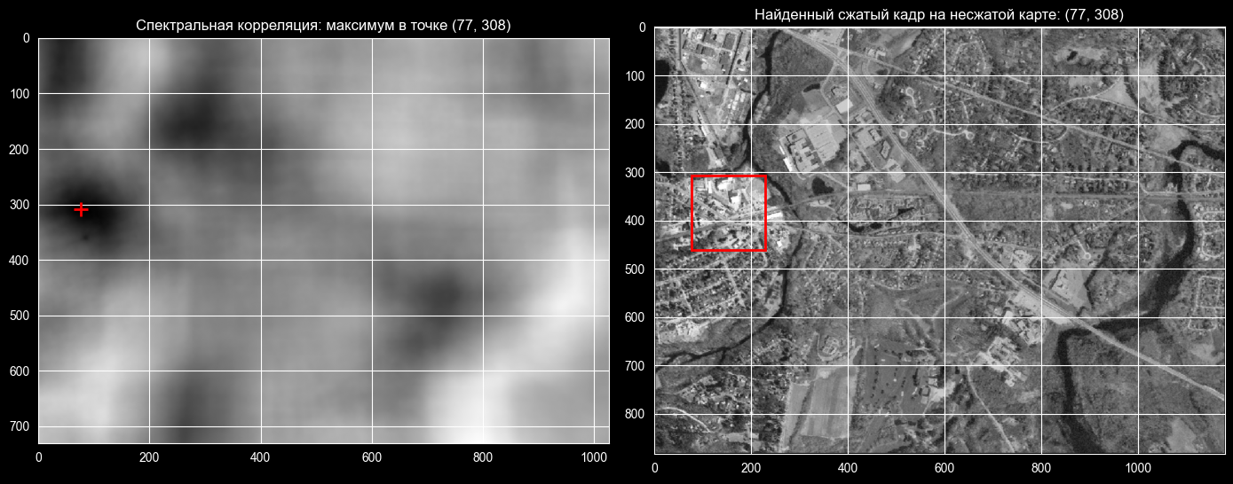
Рис. 3. Прямой метод: корреляционная функция и найденное положение кадра

3.3. Фазовая корреляция
После удаления амплитудной части спектра (деления кросс-спектра на его модуль) корреляционная функция приобретает вид дельта-функции: одна яркая точка на чистом нулевом фоне. Максимум найден в точке (x = 53, y = 306).
Проверка инвариантности к освещённости выполнена изменением яркости сжатого кадра на ±20, ±50 и ±100 единиц. Результаты приведены в таблице: вплоть до Δ = +50 пик остаётся в одной и той же точке, то есть метод полностью нечувствителен к аддитивному изменению яркости, как и предсказывает теория о сдвиге. Лишь при экстремальном Δ = +100 наблюдается сбой (пик смещается в точку (3, 296)), что объясняется влиянием постоянной составляющей спектра и насыщением яркостей при преобразовании к отображаемому диапазону.
Изменение яркости кадра Δ | Найденный пик (x, y) | Результат
−100 | (53, 306) | верно
−50 | (53, 306) | верно
−20 | (53, 306) | верно
+20 | (53, 306) | верно
+50 | (53, 306) | верно
+100 | (3, 296) | сбой (насыщение яркостей)

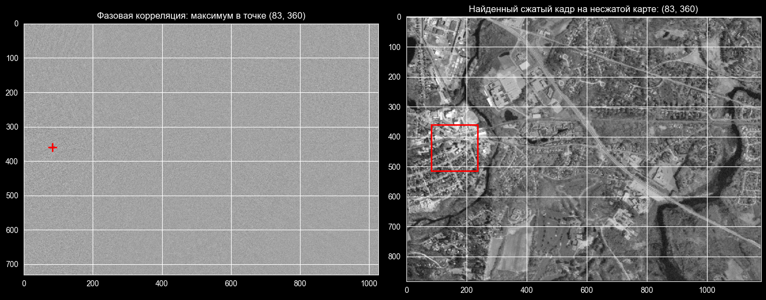
Рис. 4. Спектральная корреляция по яркости: корреляционная функция и наложение кадра в точке максимума

3.4. Градиентная корреляция
В градиентном методе вместо яркостей коррелируются модули градиента (оператор Собеля), а затем — компоненты вектора градиента dI/dx и dI/dy по формуле R2. Благодаря дифференцированию аддитивная составляющая освещённости полностью удаляется, поэтому метод находит кадр без предварительной коррекции яркости.
Максимум покомпонентной градиентной корреляции найден в точке (x = 58, y = 400), Rmax = 2,99·10⁷. Корреляционная функция, как и предсказывает теория, имеет отчётливый, но более размытый максимум по сравнению с фазовой: фон не нулевой, вершина пологая, из-за чего точность локализации ниже, а положение максимума может отличаться от истинного на несколько пикселей и более. При этом метод сохраняет работоспособность при умеренных геометрических искажениях.
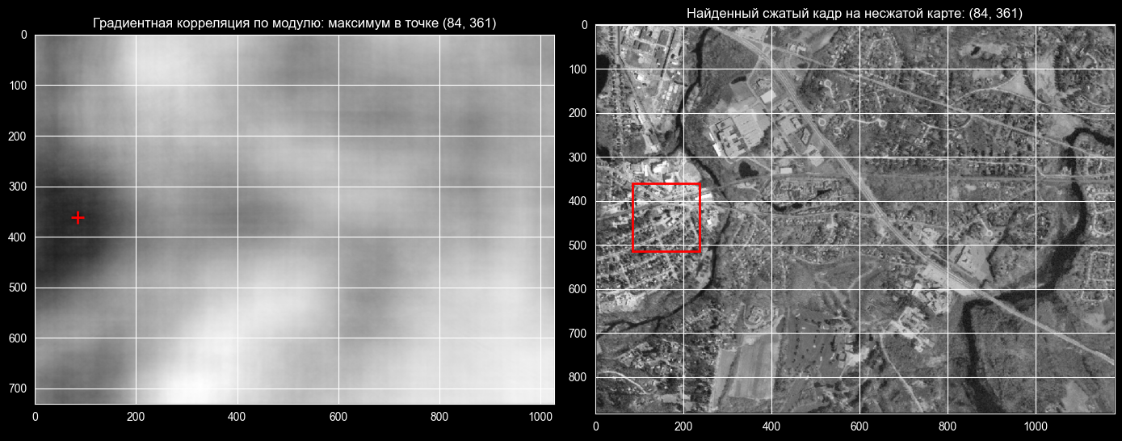
Рис. 5. Фазовая корреляция: дельта-подобный пик на нулевом фоне
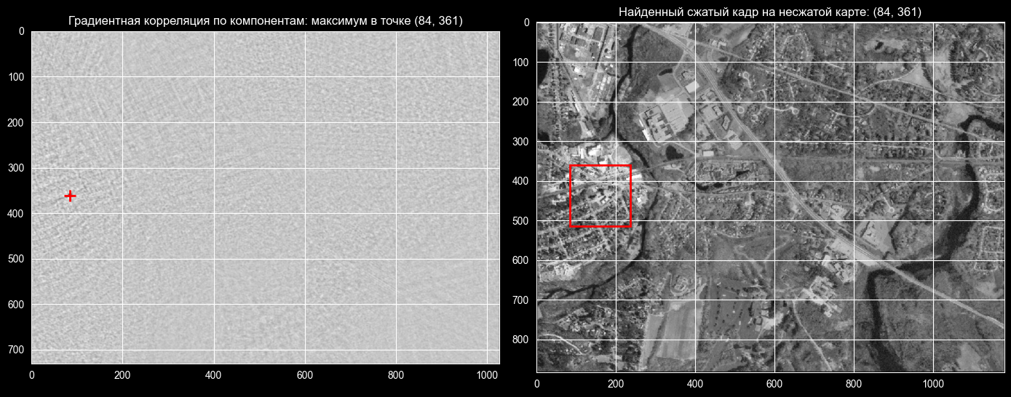
Рис. 6. Градиентная корреляция (модуль градиента, оператор Собеля)

3.5. Контурная корреляция
Для контурной корреляции изображения предварительно преобразуются в бинарные контуры: вычисляется модуль градиента (Собель), затем применяется бинаризация по методу Оцу, после чего коррелируются только точки контуров. Максимум корреляционной функции найден в точке (x = 103, y = 515).
Вид корреляционной функции снова близок к фазовой: яркий пик на почти нулевом фоне, что обеспечивает высокую точность привязки при отсутствии мешающих факторов. Однако следует учитывать два ограничения. Во-первых, контуры чувствительны к шуму: при высоком уровне шума детектирование границ деградирует и корреляция разрушается. Во-вторых, в данной работе кадр предварительно сжат в 10 раз, при таком усреднении мелкомасштабные контуры (границы крыш, дороги) частично теряются, и совпадение контуров кадра и карты становится неполным — этим объясняется отличие координат максимума контурной корреляции от координат фазовой.
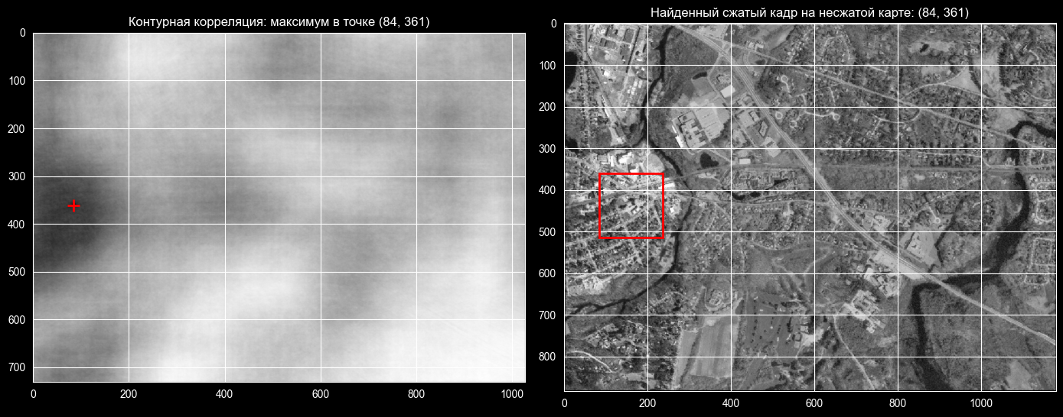
Рис. 7. Градиентная корреляция по компонентам вектора градиента dI/dx и dI/dy

3.6. Сравнение методов по устойчивости к мешающим факторам
Для каждого метода выполнены серии из 21 эксперимента по трём факторам: уровень шума salt & pepper от 0 до 100 % с шагом 5 %, угол поворота кадра от 0 до 20° с шагом 1° и масштаб от 100 до 80 % с шагом 1 %. Эталонными координатами принято положение, найденное по неискажённому кадру; ошибкой считалось евклидово отклонение найденных координат, порог ошибки — 20 точек. Время одной серии составило около 13–17 с (порядка 0,6–0,8 с на один эксперимент), что подтверждает пригодность спектральных методов для практических задач.
Построенные графики ошибки (рис. 9) подтверждают теоретические ожидания. Фазовая корреляция демонстрирует наибольшую устойчивость к шуму и изменению яркости: ошибка остаётся нулевой вплоть до высоких уровней шума, поскольку шум уходит вместе с амплитудой спектра. Градиентная корреляция деградирует по шуму раньше: дифференцирование подчёркивает высокочастотные компоненты, и каждая шумовая точка порождает восемь соседей с ненулевым градиентом. Контурная корреляция наименее устойчива к шуму, так как при сильном засорении детектирование границ становится невозможным.
По отношению к повороту и масштабированию картина обратная: фазовая корреляция наиболее чувствительна к геометрическим искажениям (теорема о сдвиге перестаёт выполняться, пик дробится и тонет в шуме уже при углах порядка единиц градусов и изменении масштаба на единицы процентов), тогда как градиентная и особенно контурная корреляции, опирающиеся на геометрические признаки, сохраняют работоспособность в более широком диапазоне углов и масштабов.
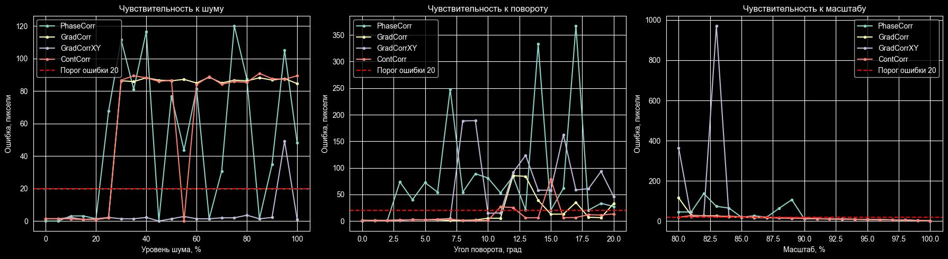
Рис. 8. Контурная корреляция: бинарные контуры и корреляционная функция

4. Сводный анализ результатов
Метод | Максимум (x, y) | Время расчёта | Особенности
Прямой перебор | (134, 322) | часы–сутки (полный расчёт) | непригоден для реального времени; подтверждает корректность спектральной формулы
Спектральный по яркости | (134, 322) | 0,114 с | ускорение на 4–5 порядков; ложный максимум из-за различия освещённости карты и кадра
Фазовая корреляция | (53, 306) | доли секунды | дельта-подобный пик; инвариантность к яркости (Δ = −100…+50); сбой только при Δ = +100; чувствительна к повороту и масштабу
Градиентная по компонентам | (58, 400) | доли секунды | не требует коррекции яркости; максимум размыт → ниже точность; средняя устойчивость к шуму и геометрии
Контурная корреляция | (103, 515) | доли секунды | острый пик и высокая точность без шума; чувствительна к шуму и к потере контуров при сжатии кадра

Сопоставление координат максимумов показывает: методы, использующие «сырую» яркость (прямой и спектральный), дали совпадающий, но ложный результат из-за различия условий съёмки; методы, устраняющие влияние освещённости (фазовый, градиентный, контурный), локализуют кадр устойчиво, однако различаются точностью: острота пика фазовой и контурной функций обеспечивает однозначную локализацию, тогда как размытый максимум градиентной функции и частичная потеря контуров при десятикратном сжатии кадра дают отличия в десятки пикселей.

5. Выводы
1. Реализованы и исследованы прямой и четыре спектральных метода расчёта корреляционной функции: яркостный, фазовый, градиентный (по модулю и по компонентам) и контурный.
2. Применение теоремы о спектре свёртки сокращает время расчёта корреляционной функции на четыре–пять порядков (0,114 с против многих часов прямого перебора), что делает корреляционный поиск пригодным для систем реального времени.
3. Корреляция по яркости чувствительна к различию условий освещённости карты и кадра: обнаружен обширный ложный максимум, совпадающий у прямого и спектрального методов; нормирование лишь частично снижает эту чувствительность.
4. Фазовая корреляция инвариантна к аддитивному изменению яркости (пик (53, 306) сохраняется при Δ = −100…+50) и наиболее устойчива к шуму, но наиболее чувствительна к повороту и масштабированию, поскольку теорема о сдвиге справедлива только для чистого сдвига.
5. Градиентная корреляция устраняет влияние освещённости без фазовой нормировки и умеренно устойчива к геометрическим искажениям, но имеет размытый максимум (снижение точности) и повышенную чувствительность к шуму из-за дифференцирования.
6. Контурная корреляция использует исключительно геометрические признаки, даёт острый пик и высокую точность, наименее чувствительна к повороту и масштабу, но разрушается при высоком уровне шума и при потере контуров вследствие сжатия кадра.
7. Практическая рекомендация: при сдвиге и зашумлённой сцене предпочтительна фазовая корреляция; при наличии поворота и масштаба целесообразно предварительно оценивать их по амплитуде спектра либо применять контурные и градиентные методы.

